CLASE Nro 11 de FRANCÉS

EES Nro.75 “Julio Cortázar”
AULA: 4to.3era.
PROFESOR: Mauricio Hadida
THÈME : Les verbes AVOIR et ÊTRE. Repasamos los verbos AVOIR (tener y haber) y ÊTRE (ser y estar)
AVOIR au présent.
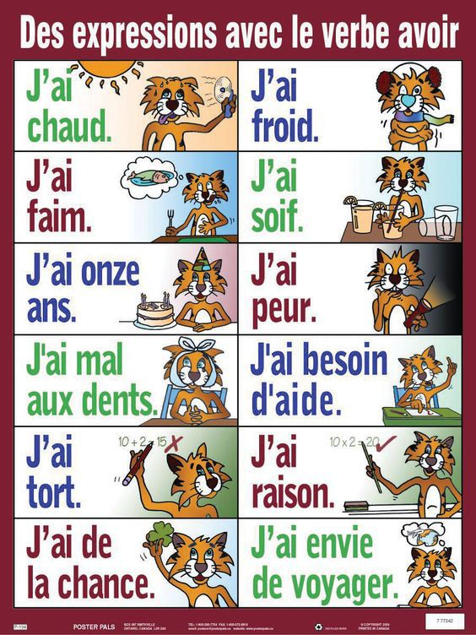
ÊTRE au présent. Ser o estar.
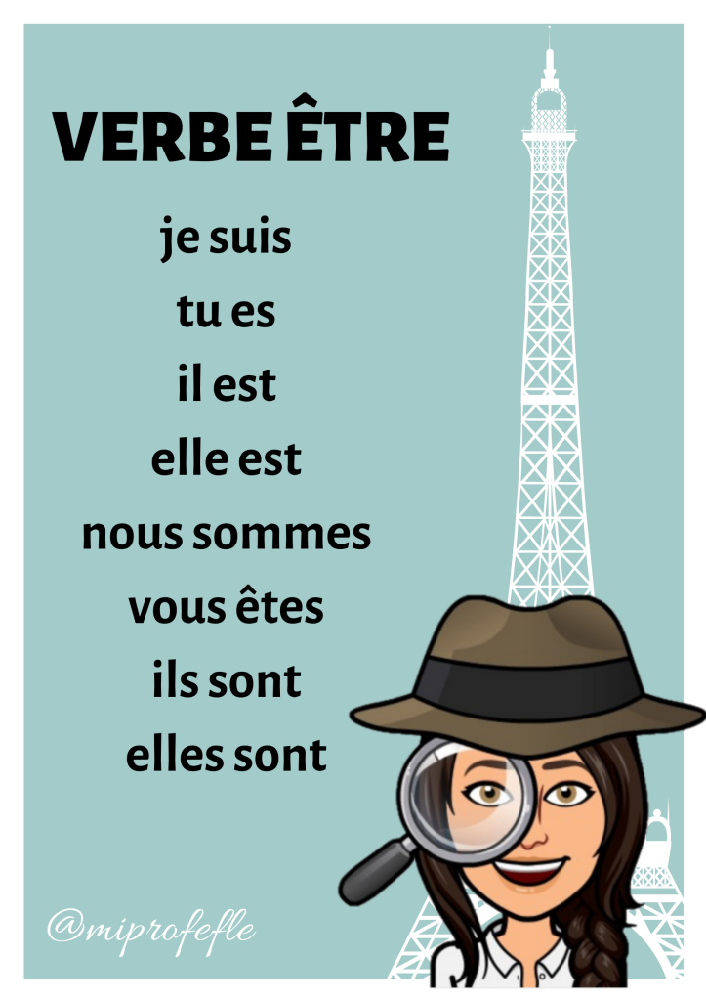

Exercices

Ejercicios
Formación: conjuga los verbos correctamente.
- Je…………….(être) .
- Tu……………..(être) .
- Elle …………….(avoir) .
- Nous………………(être) .
- Ils ……………….(avoir) .
Avoir/Être como verbo principal. Conjuga el verbo que corresponda.
- Tu 16 ans.
- Est-que vous un frère ?
- Il 14 heures.
- Nous français.
- Ils une maison.
- Tu très soif.
- Il un chat noir.
- Elle un parapluie.
- Nous dans la forêt.
- Vous une maison à Paris.

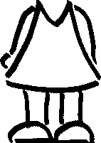

Complète avec j'ai ou je suis :
je……………..une fille j’……………….dix ans.
j’……………….des amis. Je………………à l'école.
je………………en classe. J’………………une trousse.
je……………..grande. J’……………. un cartable.

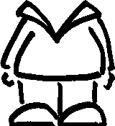

Complète avec il a ou il est :
.............................huit ans petit.
.............................des amis. Gentil.
..............................à la maison. Un ballon.
.............................des lunettes un cartable.

Complète avec le verbe avoir :
J’………….un stylo. Il…………un vélo. J’………….faim. Elle……………du travail.
Luc…………….une sœur. J’…………….un livre. Anne……………….des feutres. Paul………………chaud.

Complète avec le verbe être :
Il……………gentil. Je…………fatigué. Elle ……………petite.
Je………….dans la cour. Ce chat……….. noir. La fleur……………….rouge.
Ce garçon ……………..grand. Je …………….formidable !

Complète avec le verbe être ou avoir au présent :
Elle……………..des jouets. Elle………………petite.
Elle……………..gentille. J’………………….une belle gomme.
Elle……………rose. Je……………..dans la classe.
Je…………….en France. J’……………….des amis.
Paul …………..mon ami. Il……………………de la chance.
Je ……………énervé. Il …………………..dans son jardin.
Il ……………….grand. Elle ……………………des lunettes.

Complète avec le verbe être au présent :
Je……………..dans la cour. Tu………………..grand.
Il ………………gentil. Tu ………………Mon ami.
Elle……………jolie. Tu ………………au cinéma.
La …………….est rouge. Je ……………….en colère.

Complète avec le verbe avoir au présent :
Tu …………….de la chance. J’…………………. très soif.
Toi, tu………………. faim. Lui, il ……………….une bouteille d'eau.
J’…………….un cahier tout neuf. Tu ……………………..froid ?
Elle …………………un poste de radio. Tu ……………………..beaucoup d’amis.

Classe en deux colonnes : verbe être, verbe avoir :
Il est gentil. J'ai faim. Nous avons froid. Tu es petit. Tu as peur. Ils ont chaud. Ils sont forts. Je suis malade. Vous êtes fatigués. Vous avez du travail. Elle a du courage. Nous sommes assis.

LAS ACTIVIDADES DEBERÁN SER REALIZADAS O GUARDADAS EN SU CARPETA PERSONAL.
Au revoir!
Les dejo mi email para las corrección o preguntas: hadidamauro@hotmail.com
FECHA LÍMITE DE ENTREGA: 12/07/2021

